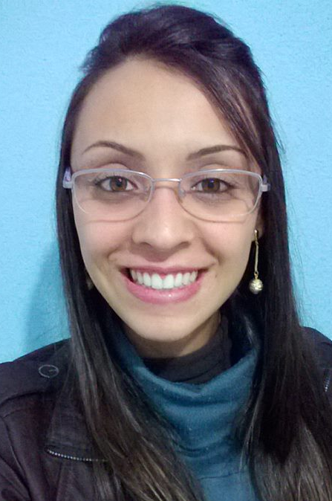
Caroline Bittencourt Moreira Silveira

Brasileira, solteira, 26 anos.

Rua São Luiz, 535 - Parque Amador - Esteio/RS.

Fones: (051) 9669-2986 / 9884-9498

CNH: categoria AB

E-mail: karolbms@gmail.com

Formação Acadêmica:

- Bombeiro Civil
Open Fire – em andamento

- Técnico em Segurança do Trabalho
UNIPACS – concluído 12/2013

- Ensino médio: completo
Instituto de Educação Estadual Rubén Dário

- Técnico em Administração: Completo
Instituto de Educação Estadual Rubén Dário

- Informática - Módulos Avançados
Excel - Power Point - Word - Internet

Experiência Profissional:

- Projelmec Ventilação Industrial
- Período: 01/10/2013 à 27/01/2015
- Cargo: Técnica em Segurança do trabalho
- Atividades: Compra e entrega de EPI,Fiscalização da fábrica quanto ao uso de EPI, Conferência de ficha de EPI, Treinamento de integração para funcionários novos, Integração na fábrica para os novos funcionários, Checklist de extintores, Reuniões da CIPA, Treinamentos de acordo com a função de cada funcionário, Treinamento da brigada de incêndio,DDS para conscientização da importância do uso de EPI, Renovação de alvará,Relatórios mensais.

- Anildo Advogados Associados
-Período: 06/08/2012 – 18/07/2013
-cargo: aux. Administrativo
-Atividades: solicitar e analisar documentos para aposentadoria, bem como: PPP, DSS8030, laudo técnico (LTCAT/PPRA), fazer calculo previdenciário, cobrar as empresas quando não for entregue documento até a data prazo.

- RM Telecomunicações
- Período: 19/07/2011 à 11/06/2012
- Cargo: aux. Téc. Operacional
- Atividades: lançamento de hora extra, planilha de combustível no Excel, escalas, agendamento de visitas com clientes, testes de velocidade de internet, controlar serviços da carga do técnico, agendamento de viagens.

- Comercial Le Mans Transportes e Serviços Ltda.
- Período: 01/04/2009 à 30/10/2010
- Cargo: Auxiliar Administrativo.
- Atividades: Fechamento e conferência de caixas, emissão de notas fiscais, serviços bancários gerais, conferência de extratos bancários e cartões de crédito, cadastros de clientes, cobranças de clientes, recepção e atendimento a cliente, controlar km rodado dos veículos das empresas conveniadas.

